[山东大学研究陷困境：团队文章被指图片重叠](https://mp.weixin.qq.com/s?__biz=MzkzMTg3NjkyMQ==&mid=2247488922&idx=1&sn=5f7ab819a138de5e2def9df44db2e1eb)

科卫队[科研卫士](javascript:void(0);)2025-04-16 09:07:00中国香港



专注科研诚信，营造良好科研氛围



Science Technology

**1**

**“论文信息”**

2018 年 1 月 25 日，山东大学Liu Jing 研究团队，在Cancer biology & therapy上发表的题为“Pim-3 enhances melanoma cell migration and invasion by promoting STAT3 phosphorylation”的研究论文，被质疑文章内发生图片重叠。

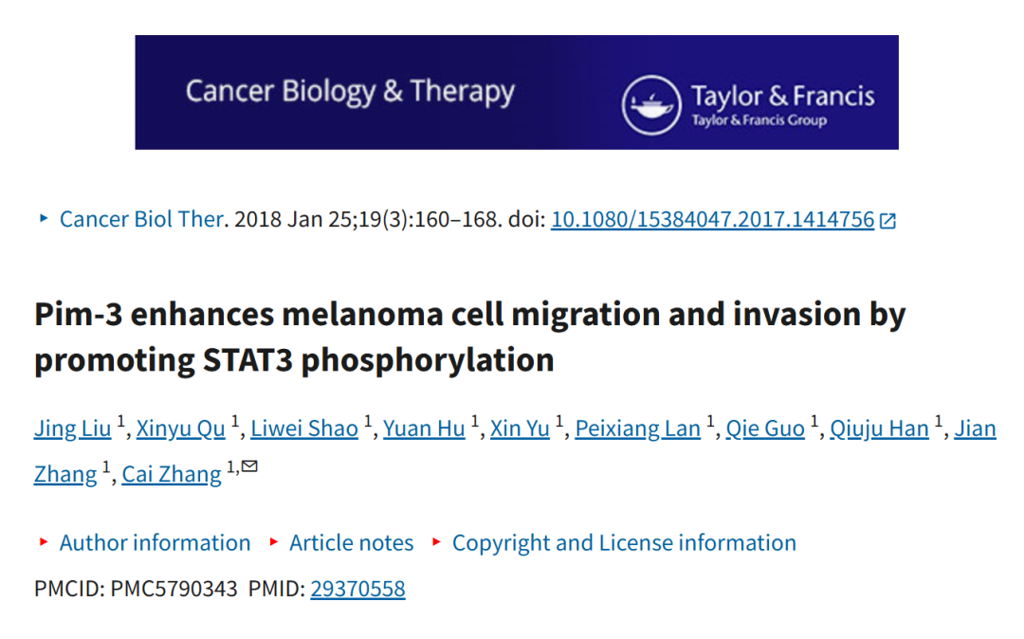

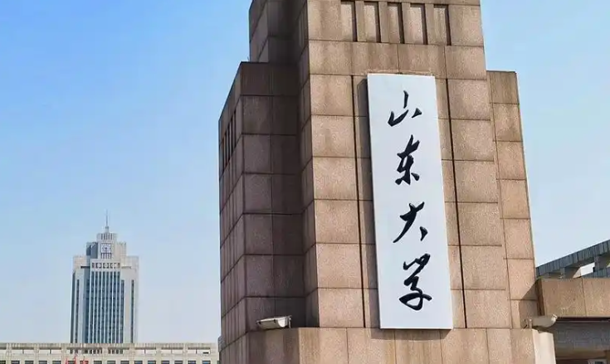

**2**

**“论文质疑”**

该文章于2025年4月在Pubpeer上被读者质疑：文章内发生图片重叠。

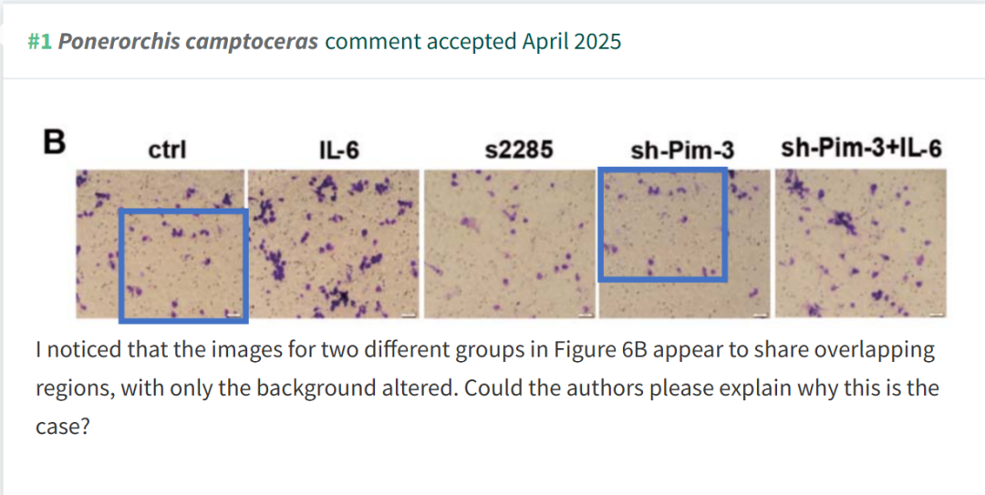

**参考文献：**

https://pubpeer.com/publications/E4F0551887EE049F1027DEF0DFC9BB

声明：质疑信息来源于Pubpeer，提及人名均为音译对于文章内容的真实性、完整性、及时性本公众号不做任何保证或承诺，仅供读者参考









Science Technology



**欢迎关注“科研卫士”公众号**

**扫一扫添加好友**

